CURSO TECNOLÓGICO DE INFORMÁTICA – SISTEMAS

UFCD 0769 Dispositivos e Periféricos

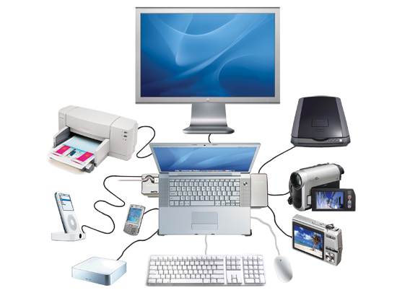

Aluno: Bruno Ponces
Turma: SD S1

Lisboa, 3 Janeiro de 2013

Índice
Conteúdo
Periféricos 2
O que são periféricos 2
Que tipos de Periféricos existem? 2
Periféricos de Entrada 2
Periféricos de Saída 2
Periféricos de Entrada 3
Teclado 3
Rato 3
Joystick 4
Scanner 4
Webcam 5
Periféricos de Saída 5
Monitor 5
Impressora 6
Colunas 6
Placa de vídeo 7
Plotters 7
Periféricos de Entrada/Saída 8
Monitor TouchScreen 8
Drives e Suportes 8
Modem 9
Placa de Rede 9

Periféricos
  - O que são periféricos
São aparelhos ou placas que enviam ou recebem informação do computador, ou seja, é qualquer equipamento que esteja ligado a um computador.
  - Que tipos de Periféricos existem?
Existem 3 tipos de Periféricos:
- Periféricos de Entrada;
- Periféricos de Saída;
- Periféricos de Entrada e Saída.
  - Periféricos de Entrada
Os periféricos de entrada transmitem a informação ao computador.
Exemplos:
    - Teclado;
    - Rato;
    - Joystick;
    - Scanner;
    - Webcam.
  - Periféricos de Saída
Transmitem informação do computador para o utilizador.
Exemplos:
    - Monitor;
    - Impressora;
    - Colunas;
    - Placa de vídeo;
    - Plotters.

Periféricos de Entrada
  - Teclado
Periférico que permite o utilizador inserir dados através de diversas teclas, inclusive com combinações.

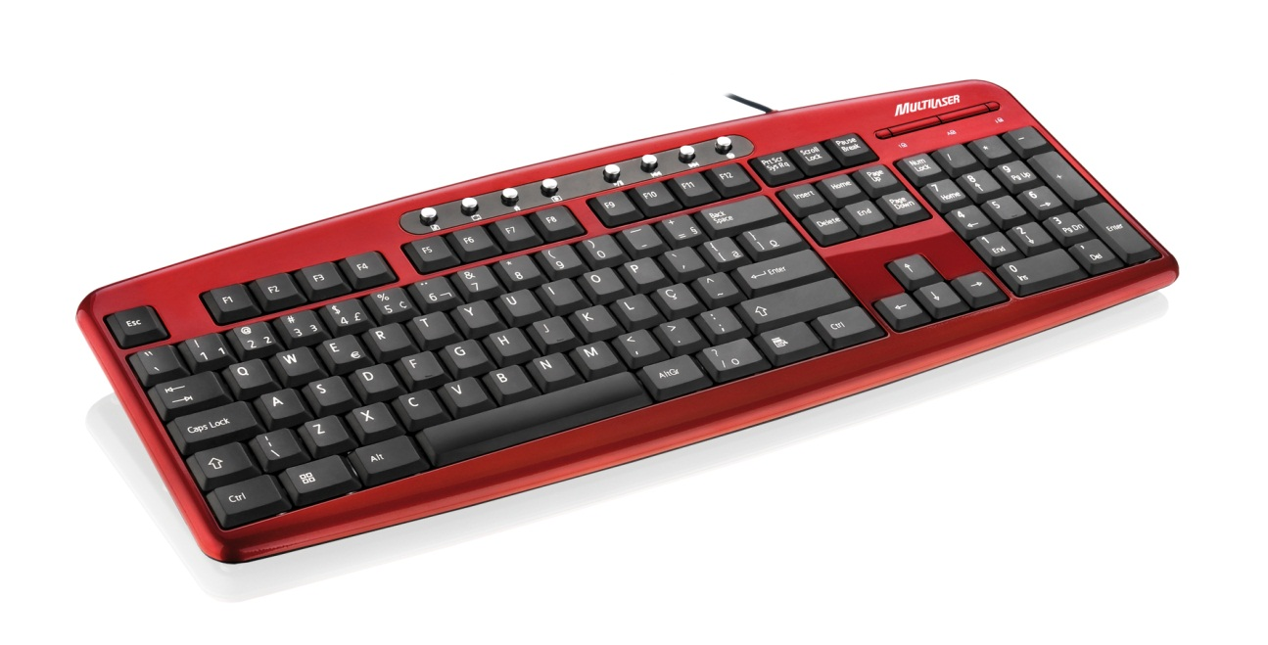
  - Rato
Periférico que permite ao utilizador posicionar uma seta, através da interface gráfica dos aplicativos.
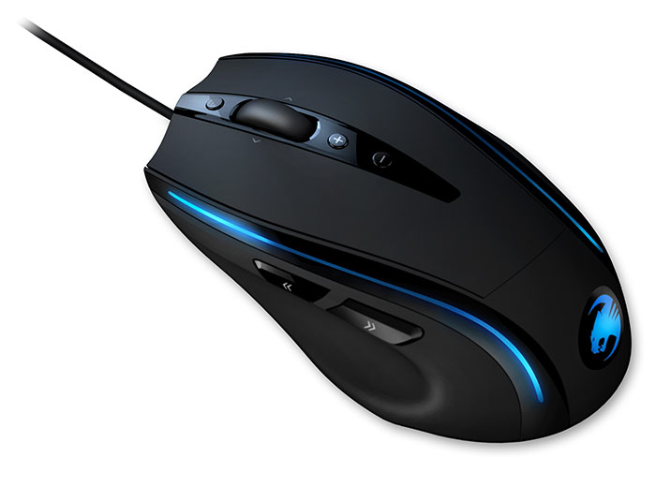

  - Joystick
Periférico que serve normalmente para ser utilizado em jogos.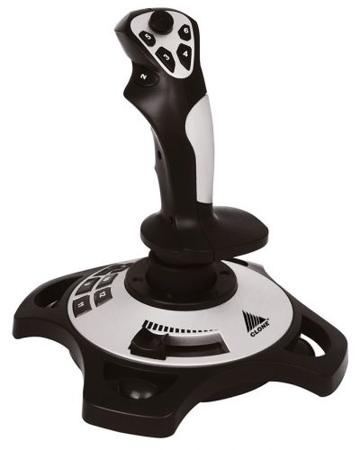

  - Scanner
Periférico de entrada, também conhecido como digitalizador de imagens.
Captura imagens impressas (foto, livros, documentos) através da decodificação de reflexos gerados por impulsos luminosos.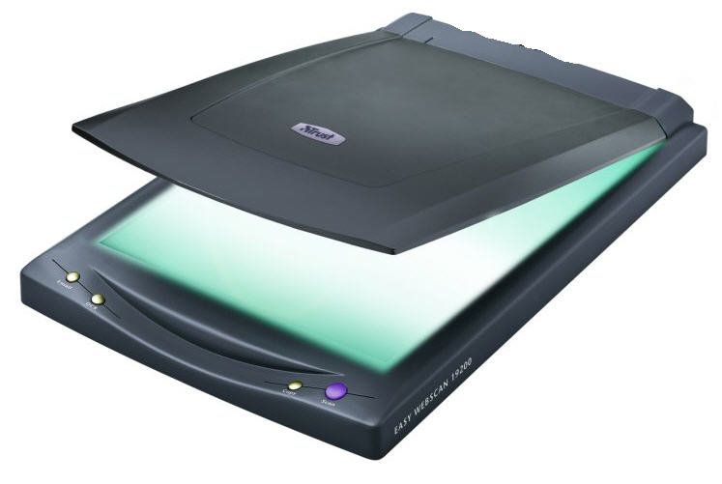
  - Webcam
Periférico de entrada que captura imagens estáticas e em movimento. Utilizada para videoconferências.
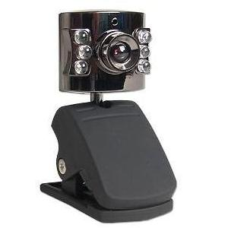

Periféricos de Saída
  - Monitor
Principal periférico de saída, exibe ao utilizador as principais informações do sistema.
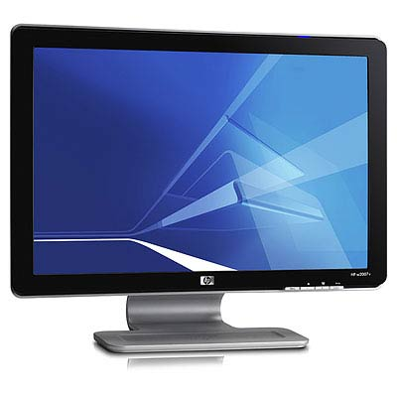
  - Impressora
As impressoras são periféricos que permitem passar o trabalho feito no computador para papel ou acetatos.
Existem várias tecnologias de impressão, que diferem entre si no custo, na qualidade de impressão e na velocidade.
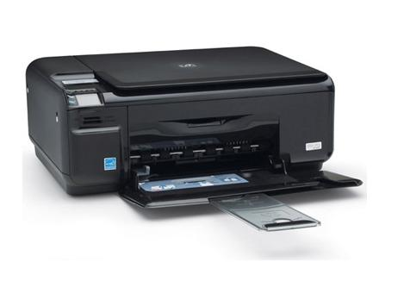
  - Colunas
São periféricos que permitem ao utilizador receber sons a partir de um computador.
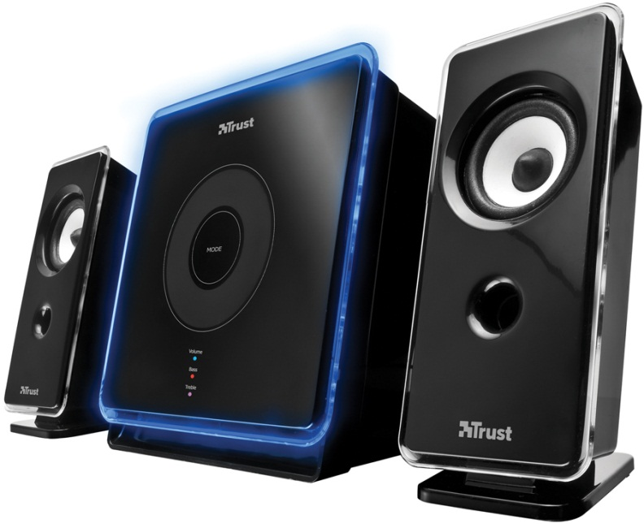
  - Placa de vídeo
A placa de vídeo de um computador controla o sinal de vídeo que é enviado para o ecrã.
A memória existente na placa de vídeo determina as resoluções que se têm no computador (desde que o ecrã permita) e a velocidade de refrescamento de imagem.
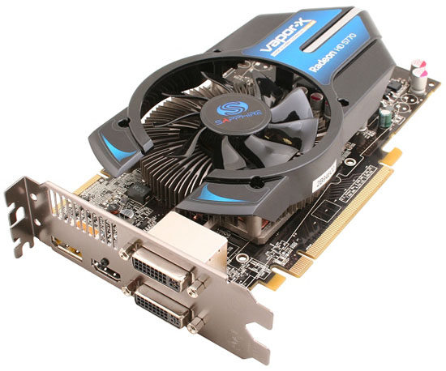
  - Plotters
Os "Plotters" são utilizados para efectuar impressões de mapas cartográficos, de plantas arquitectónicas, e para desenhos técnicos em geral.
São um instrumento essencial em qualquer gabinete de desenho.
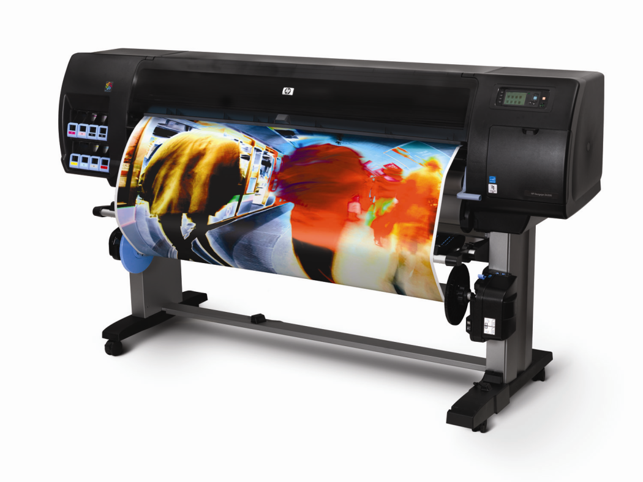

Periféricos de Entrada/Saída
Transmitem ou recebem informação do computador ou para computador.

Exemplos:
    - Monitor TouchScreen;
    - Drives e Suportes;
    - Modem;
    - Leitor cartão de memória;
    - Placa de Rede.

  - Monitor TouchScreen
É um tipo de tela sensível à pressão, dispensando assim a necessidade de outro periférico de entrada de dados, como o teclado.
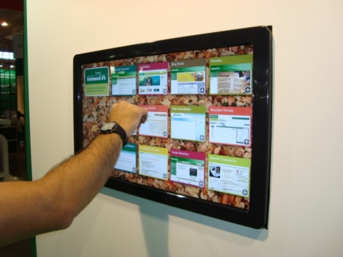
  - Drives e Suportes
Permitem a entrada ou saída de informação, através dos suportes correspondentes.
Exemplos:
(Disquetes, cd-rom's)
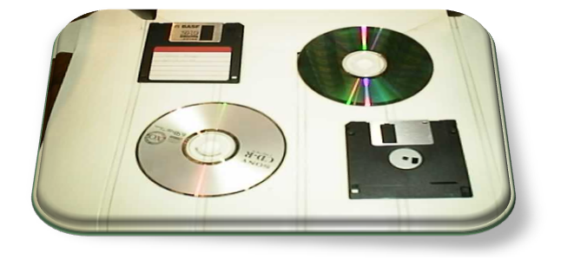
  - Modem
Permite a comunicação (troca de informação) entre computadores (nos dois sentidos) através da linha telefónica. 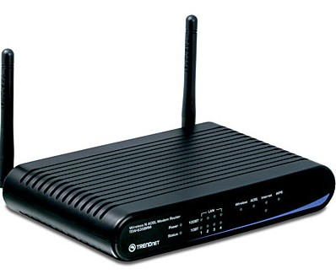
  - Placa de Rede
Uma placa de rede é um dispositivo de hardware responsável pela comunicação entre os computadores de uma rede.
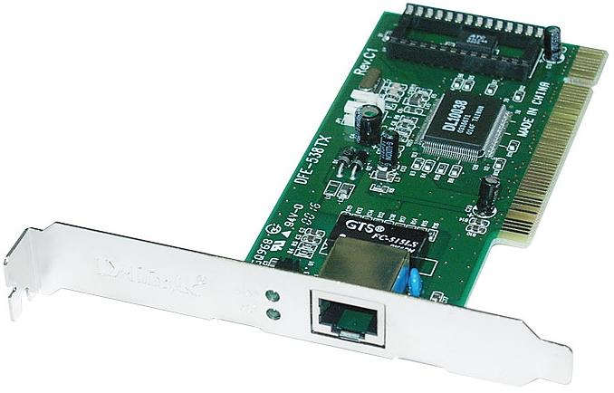

Direct Memory Access (Dma)
O termo DMA é um acrónimo para a expressão em inglês Direct memory access. O DMA permite que certos dispositivos de hardware num computador acessem a memória do sistema para leitura e escrita independentemente do CPU. Muitos sistemas utilizam DMA, incluindo controladores de disco, placas gráficas, de rede ou de som. O acesso directo da memória é usado igualmente para transferência de dados de núcleos em processadores multi-core, em especial nos sistema em microplaquetas do processador, onde seu elemento de processamento é equipado com uma memória local, e o acesso directo da memória é usado para transferir dados entre a memória local e a memória principal. Os computadores que têm os canais de acesso directo à memória podem transferir dados aos dispositivos com muito menos perdas gerais de processamento do que computadores sem uma via de acesso directo à memória. Similarmente um elemento de processamento dentro de um processador multi-core pode transferir dados para e de sua memória local sem ocupar seu tempo de processamento e permitir a simultaneidade de transferência de dados. Sem acesso directo da memória, usando a modalidade programada de entrada/saída (E/S) para uma comunicação com os dispositivos periféricos, ou as instruções da troca no caso dos núcleos multi-core, o processador central é ocupado inteiramente para a leitura ou escrita da operação, e assim não se torna possível executar o outro afazer. Com acesso directo da memória, o processador central executa transferências, faz outras operações enquanto alguma transferência estiver em andamento, recebe uma interrupção do controlador de acesso directo da memória uma vez que a operação foi feita.

Interrups
Em sistemas de programação, a interrupção é um sinal para o processador emitido por hardware ou software que indica um acontecimento que necessite de atenção imediata. Uma interrupção alerta o processador a uma condição de alta prioridade que exige a interrupção da corrente de código do processador está em execução, a corrente de linha. O processador responde por suspender suas actividades atuais, salvando seu estado, e executar um pequeno programa chamado de manipulador de interrupção (ou rotina de serviço de interrupção, ISR) para lidar com o evento. Esta interrupção é temporária, e após a conclusão do manipulador de interrupção, o processador retoma a execução da linha anterior. Existem dois tipos de interrupção:
Uma interrupção de hardware é um sinal electrónico de alerta enviado para o processador de um dispositivo externo, ou uma parte do próprio computador, tal como um controlador de disco ou um externo periférico. Por exemplo, pressionar uma tecla no teclado ou mover o rato provoca interrupções de hardware que fazem com que o processador para ler o aprisionamento de teclas ou posição do rato. Ao contrário do tipo de software (abaixo), as interrupções de hardware são assíncronas, e pode ocorrer a meio da execução de instruções, o que requer um cuidado adicional de programação. O ato de iniciar uma interrupção de hardware é referido como um pedido de interrupção (IRQ).
Uma interrupção de software é causada por uma condição excepcional no próprio processador, ou um especial de instruções no conjunto de instruções que provoca uma interrupção quando ela é executada. O primeiro é muitas vezes chamado uma armadilha ou excepção e é usada para erros ou acontecimentos que ocorrem durante a execução do programa que são excepcionais suficientes para que eles não podem ser manipulados dentro do próprio programa. Por exemplo, se o processador da unidade lógica aritmética é ordenado a dividir um número por zero, esta demanda impossível irá causar uma excepção de divisão por zero, talvez fazendo com que o computador para abandonar o cálculo ou exibir uma mensagem de erro. Instruções de interrupção de software funcionam de forma semelhante para chamadas de sub-rotina e são usados ​​para uma variedade de finalidades, tais como para solicitar os serviços de baixo nível do software do sistema, tais como controladores de dispositivo. Por exemplo, os computadores usam frequentemente instruções de interrupção de software para se comunicar com o controlador de disco para solicitar dados ser lido ou escrito para o disco.
Cada interrupção tem seu próprio manipulador de interrupção. O número de interrupções de hardware é limitado pelo número de solicitação de interrupção (IRQ) linhas para o processador, mas pode haver centenas de interrupções de software diferentes.
Interrupções são uma técnica comumente usada para computador multitarefa, especialmente em computação em tempo real. Tal sistema é dito ser de interrupção.

Entrada/saída ( INPUT / OUTPUT )
Entrada/saída é um termo utilizado quase que exclusivamente no ramo da computação (ou informática), indicando entrada (inserção) de dados por meio de algum código ou programa, para algum outro programa ou hardware, bem como a sua saída (obtenção de dados) ou retorno de dados, como resultado de alguma operação de algum programa, consequentemente resultado de alguma entrada. São exemplos de unidades de entrada de um computador: disco rígido, microfone, teclado, rato, tela sensível ao toque, Scanner, Leitor de código de barras, Telemóvel, Pendrive, Máquina fotográfica digital, Webcam, joystick e outros acessórios de jogos. São exemplos de unidades de saída de um computador: monitor, colunas, impressora, disco rígido.
Algumas unidades são de entrada e saída de dados ou também chamados Dispositivos Híbridos: disco rígido, disco flexível ou disquete, monitor sensível a toques, pendrive, joystick vibratório e impressora.
As interfaces de entrada e saída são responsáveis pela conexão entre as várias partes de um sistema computacional baseado na arquitectura de Von-Neumann. Esta interface é responsável por conectar fisicamente o processador e a memória do sistema ao barramento, tornando-se o terceiro elemento do sistema computacional proposto, foi uma grande revolução no mundo da informática, pois facilita a vida de muitas pessoas.
Ao contrário do que se pode pensar a interface de entrada e saída não é só o conector físico e sim também o responsável pela comunicação lógica entre o barramento e o dispositivo. Essa função de conexão foi basicamente desenvolvida para que seja possível a comunicação entre vários dispositivos, fazendo com que a velocidade do barramento seja mais bem aproveitada e ainda tanto os periféricos quanto os elementos essenciais tenham programação/produção mais voltada ao seu desempenho, deixando a interconexão com as interfaces de entrada e saída.

